Представляем породу: ГОЛДЕН РЕТРИВЕР

Матвеева Ирина,
Питомник золотистых ретриверов «Ламмин Суо»

«Благородная голова, дружелюбное выражение глаз, улыбающаяся морда… сгусток энергии, несущийся свободно как ветер… роскошный хвост, счастливо помахивающий из стороны в сторону… стремительный прыжок в ледяную воду за птицей… блестящая шерсть, сверкающая подобно золоту... гордый парад по всему дому с любимой игрушкой в пасти… неутомимая игра в снежки со всей семьей солнечным зимним днем... чуткий и понимающий слушатель, когда вам грустно, и теплый сгусток безусловной любви и преданности вечером длинного дня у ваших ног. Вот сущность Голден Ретривера». (Из книги James E. Walsh «Golden Retrievers»)

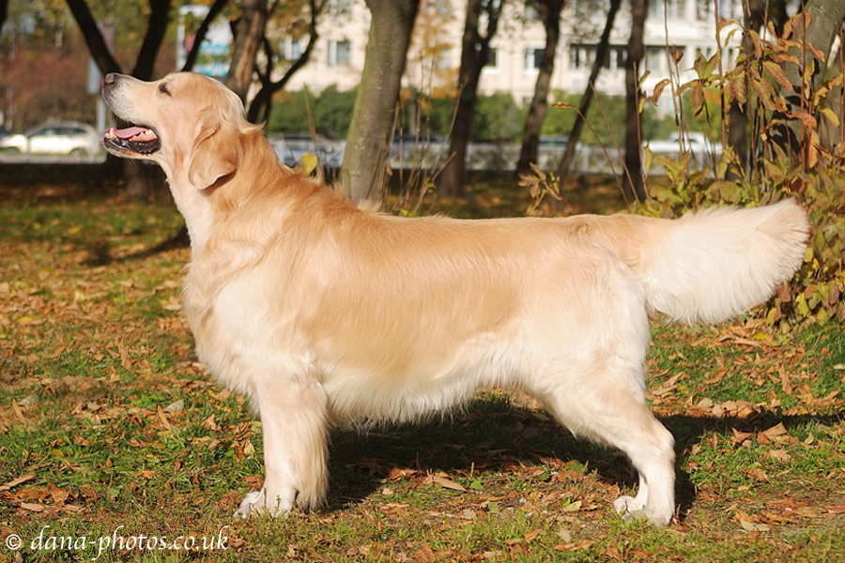
на фото золотистый ретривер Ambergold GK Artful Award (9,5 лет)
вл. Матвеева И.

Выдержки из стандарта породы голден ретривер
(Kennel Club, London 1994, F.C.I. Standard No.111)
Страна происхождения: Великобритания
Общий вид: гармоничная, подвижная, сильная собака с уравновешенными движениями; крепкая, с приветливым взглядом.
Характеристики: послушная, интеллигентная, с природной склонностью и способностями к работе.
Темперамент: дружелюбный, приветливый и уверенный.
Шерсть: гладкая или волнистая, хорошей эластичности; плотный, водонепроницаемый подшерсток.
Окрас: любые оттенки от золотистого или кремового цвета, но ни красный и ни махагони. Допустимы отдельные белые волоски, но исключительно на груди.
Размер: примерная высота в холке: кобели 56-61 см, суки 51-56 см.
Ретриверы – это не порода. Ретриверы – это породная группа.
Согласно Классификации собак по системе FCI, порода голден ретривер относится к 8-ой группе: «Ищейки, ретриверы, водяные собаки». И уже на основании этого названия можно сделать вывод о том, что ретриверы – это не отдельная порода, ретриверы – это группа пород. Такая же объединяющая в себе ряд пород группа, как это имеет место у сеттеров и спаниелей, овчарок и терьеров, и т.д.
Общее название группы происходит от английского глагола «to retrieve», который означает «находить, возвращать; спасать», и применительно к собаке – «находить и подавать дичь». Другими словами, ретриверы – это собаки-апортировщики.
Собака, способная обучаться подаче, всегда очень высоко ценилась человеком. Но это качество в той или иной степени издавна было присуще разным породам собак: и сеттерам, и пойнтерам, и спаниелям. Потребность же в специализированных ретриверах возникла достаточно поздно: тогда, когда появилось относительно современное охотничье оружие, позволяющее стрелять птицу влет. С этого времени охота на водоплавающую дичь становится не только профессиональным занятием, но и модным, невероятно популярным, особенно среди английской аристократии, видом спорта. Но при всей своей стильности и продуктивности, стрельба из ружья по водоплавающей дичи обладала одной особенностью: подстреленная дичь естественным образом оказывалась, как правило, в воде. И для полноценной реализации охотничьих амбиций и накопления охотничьих трофеев необходима была в помощь охотнику совершенно особенная собака:
- Работающая после выстрела, и способная самостоятельно разыскивать и подносить подстреленную дичь,
- Одинаково хорошо работающая и на суше и в воде,
- Способная противостоять самым неблагоприятным условиям: холоду, ледяной воде, плотным и колючим зарослям и т.п.,
- Обладающая необыкновенным нюхом и прекрасной памятью,
- Выносливая, достаточно мощная и крепкая,
- Спокойная и управляемая.

Многолетние усилия большого количества людей по выведению собак, обладающих всеми вышеперечисленными достоинствами, увенчались возникновением ретриверов, которые в короткий срок завоевали любовь и признание по всему свету. И произошло это, вне всякого сомнения, благодаря их выдающимся врожденным охотничьим способностям и исключительному расположению к человеку, совместная работа с которым является для ретривера абсолютным счастьем.
В настоящее время группа ретриверов насчитывает 6 пород, к которым относятся: голден ретривер, лабрадор ретривер, прямошерстный ретривер, курчавошерстный ретривер, чесапик бей ретривер и новошотландский ретривер. Каждая из этих пород ретриверов имеет свои конституциональные и поведенческие особенности, историю происхождения и свою специфическую манеру работы.

Происхождение Голден Ретриверов.
История породы Голден Ретривер связана с именем лорда Твидмаута. Согласно найденным документам, лорд Твидмаут, во время прогулки в Брайтоне, встретил сапожника с красивым желтым ретривером, которого тот щенком получил в уплату долга от управляющего поместьем лорда Чичестера. Лорду Твидмауту понравилась собака, он купил ее и назвал Наус. Это был единственный желтый щенок в помете ретривера с волнистой черной шерстью (сейчас – прямошерстный ретривер). В племенной книге лорда Твидмаута за 1865 год сохранилась запись: «Разведения Лорда Чичестера. Родился в Июне 1864. Куплен в Брайтоне». Начиная с 1868 года, лорд Твидмаут осуществил ряд вязок по скрещиванию Науса с водяными спаниелями чайного окраса. В результате были получены первые желтые ретриверы, прародители Голденов как особой породы. А через сорок с лишним лет, в 1911 году Английский Кеннел Клуб признал собак, предки которых были выведены лордом Твидмаутом, как самостоятельную породу под названием «желтый, или золотистый ретривер». После 1920 года слово «желтый» из названия породы было изъято, и на мировую кинологическую арену полноправно вышла порода Голден Ретривер.

Голден ретривер сегодня.
В настоящее время Голден Ретривер входит в десятку самых популярных собак во всем мире. Американцы говорят: настоящая американская семья – это папа, мама, двое детей и Голден Ретривер. Мои друзья, прожившие какую-то часть своей жизни в Израиле, глядя на моих собак, утверждают: из пяти собак, встреченных в Иерусалиме на улице, как минимум трое будут Голден Ретриверами.
Так в чем же секрет этой невероятной, фантастической популярности? Жизнь с Голденами, опыт общения с большим количеством Голденов наших добрых друзей и знакомых, и просто мнение людей, хотя бы раз в жизни пообщавшихся с этими удивительными собаками, дает абсолютно однозначный ответ на этот вопрос. У них ЗОЛОТОЙ ХАРАКТЕР!!! Голдены умны, хорошо и охотно обучаются, они прекрасные компаньоны дома, на улице и в лесу, они роскошно красивы, благородны и доброжелательны по природе, им нравится доставлять радость. Многие считают Голдена «суперсобакой».
Изначально Голден Ретривера выводили как охотничью собаку-апортировщика. И крайне важно было вывести собаку, абсолютно лишенную каких-либо проявлений агрессии как по отношению к человеку, так и по отношению ко всем остальным, и в частности, к собакам. На охоту может пойти как один человек, так и большая компания... И собак у них может быть с собой одна-две, а может и пятнадцать. Страшно подумать, во что превратиться охота, если собаки будут постоянно выяснять отношения между собой, или проявлять охранные качества в тот момент, когда один из охотников резко вскидывает ружье на плечо…
Поставленную перед собой задачу селекционеры и энтузиасты породы с успехом выполнили. Настоящий Голден Ретривер – это собака с глубоко породным темпераментом, то есть приветливая, открытая и очень дружелюбная ко всем и ко всему собака. Это собака никогда не проявляющая агрессивного поведения! Улыбающийся Голден, весело виляющий хвостом любому – это нормально и очень-очень правильно!!!
Подобный склад характера, надо полагать, в первую очередь и послужил причиной тому, что охотничья собака породы Голден Ретривер стала в итоге идеальной семейной собакой, любимцем взрослых и детей, чудесной собакой компаньоном. Не говоря уже о том, что ко всем своим достоинствам характера и темперамента, Голден еще и потрясающе красив!
Современные Голден Ретриверы – это собаки, которые легко, с удовольствием и очень индивидуально общаются со всеми членами семьи, находя подход и к мужчинам и к женщинам, и к взрослым, и к детям. Они очень адаптивны, легко и непринужденно принимают образ жизни своих хозяев, умеют по-настоящему дружить с их друзьями и знакомыми. Это прирожденные апортировщики и верные спутники охотника, увлеченные пловцы и ныряльщики. Голденов используют в качестве поводырей слепых, помощников для инвалидов, прикованных к постели, и в роли собак-терапевтов в больницах. Это собака - спасатель в завалах после землетрясений и в снежных лавинах, и неоценимый помощник в розыске наркотиков и взрывчатки. Это собака – киноактер, участник телепередач, и модель. И самое главное – это собака, которая УМЕЕТ ЛЮБИТЬ.

Ваш выбор – голден ретривер.
Когда люди решают завести Голден Ретривера, то, с одной стороны, их хочется поздравить и порадоваться за них. А с другой стороны… Как и любая порода собак, Голден Ретривер обладает своим неповторимым набором качеств, свойств и особенностей, которые являясь неоспоримыми достоинствами для одного человека, могут оказаться нежелательными для кого-нибудь другого… Вы понимаете, что я хочу сказать?
- Голден Ретривера, который абсолютно ко всем относится с искренним дружеским расположением (что оговаривается стандартом породы), бесполезно и бессмысленно учить разделять людей на «своих и чужих», как это практикуется у собак служебных пород. Он никогда не станет собакой-телохранителем! Вы только доведете его до нервного срыва!
- Легко и охотно обучающийся основам послушания и спортивным играм (например, аджилити), Голден Ретривер не станет охранять территорию! Обучение его основам защитно-караульной службы не приемлемо и является преступлением перед породой!
- Обладающий врожденными охотничьими способностями, Голден Ретривер легко и непринужденно научиться носить и апортировать что угодно, начиная с тапочек и заканчивая утиной тушкой. Но как у любой охотничьей собаки, у него невероятно силен инстинкт «найти и съесть». И в условиях городского содержания, когда в каждом сквере и парке некуда ступить, чтобы не натолкнуться на остатки чужих пиршеств, массовые захоронения домашних крыс и хомячков, оставленные пакеты с мусором и т.д., потребуется немало сил и терпения, чтобы отучить Голдена от страсти к «помойничеству». Это возможно, но принцип «по щучьему велению, по моему хотению» тут не сработает.
- Мягкий нрав и дружелюбие – это качества, благодаря которым Голден Ретривер легко натаскивается и дрессируется, но он требует при этом терпения и тесного личного контакта, так как не воспринимает и не принимает насилия. Последним его можно только испортить!
- Шикарная густая шерсть с плотным водонепроницаемым подшертком позволит Голдену стать отличным спутником на абсолютно любой прогулке при абсолютно любых погодных условиях! Но при этом сама шерсть требует обязательного ухода за собой. Голден Ретривер – собака, нуждающаяся в постоянном груминге. В противном случае Вы сами рискуете «покрыться шерстью»…

Поэтому, люди, пожалуйста - будьте бдительны и внимательны! Популярность, которую порода Голден Ретривер очень быстро завоевывает в России в целом, и в нашем городе, в частности, имеет свои отрицательные стороны. В основном они связаны с коммерческой стороной вопроса (не секрет, что щенок голден ретривера не дешев, а поголовье еще не очень большое – в итоге спрос найдется на щенка любого качества). И уже сейчас можно увидеть «собак, похожих на голденов», но лишенных главного - золотого темперамента. А еще можно прочитать рекламу, в которой заводчики заверяют, что красивый собой голден ретривер – это отличный сторож; услышать, что никакого ухода за шерстью голден не требует; узнать, что голдену вообще никакое воспитание не нужно; и так дальше. Неверная трактовка предназначения Голден Ретривера и его качеств приводит к тому, что от собаки ожидают того, чего она просто не в состоянии дать!
Если Вы решили завести собаку породы Голден Ретривер – сделайте это продуманно и серьезно! Не в угоду моде, и не под впечатлением рекламного ролика. Прочитайте специальную литературу, проконсультируйтесь у грамотных специалистов, узнайте как можно больше о породе и ее истории, и, наконец, познакомьтесь с представителями этой породы! Тогда Вы будете знать, что Вам может дать эта собака, а чего она не сможет никогда!
Помните! Голден Ретриверы - это удивительные собаки, породу выводили с огромной любовью множество людей, и очень хочется сохранить ее именно такой, какой мы ее получили. Сохранить для себя же, для своих детей и внуков.

При написании статьи была использована следующая литература:
- Малов О. Подружейные собаки /ретриверы, спаниели, легавые/. Москва, изд. «Вече», 2002г.
- Шлегль-Кофлер К. Ретриверы. Москва, изд. «Аквариум», 1999г.
- Walsh J.E. Golden Retrievers, 1998.
- Wolffen P. Golden Retriever. Falken, 2000.
А также материалы, опубликованные на Internet-сайте www.ambergold.ru, разрешение на использование, копирование и публикацию которых было любезно предоставлено автору статьи Храмченковой Татьяной – владелицей частного питомника голден ретриверов «Ambergold GK».

Специально для Зоопрайс (2004)
Дополнено в 2010 году

